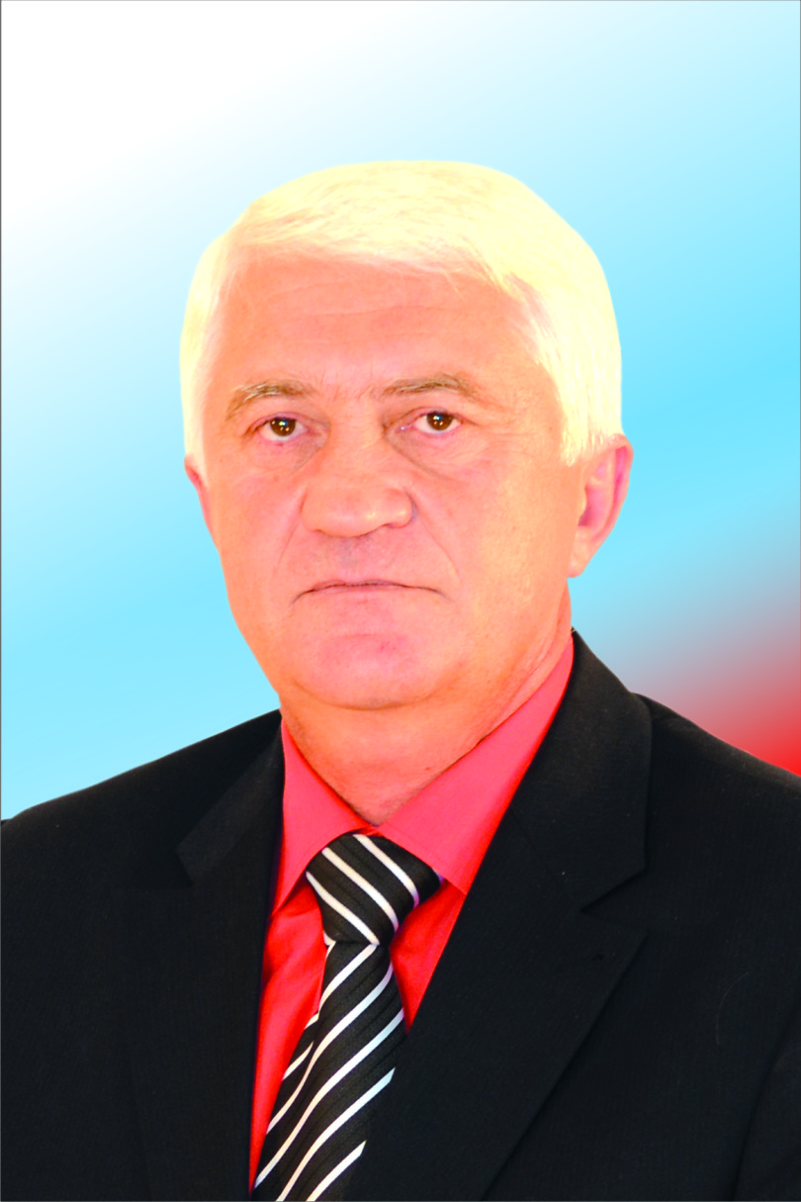
Отчет депутата городского Совета народных
депутатов VI созыва,
Филиппова М.Б.
Уважаемые избиратели!
Представляя ежегодный отчет, могу вам доложить, что обязанности депутата исполняю добросовестно. Регулярно участвую в работе сессий городского Совета и в заседаниях по публичным слушаниям различной тематики, внося предложения от имени избирателей четвёртого избирательного округа.
На протяжении срока исполнения полномочий депутата возглавляю комиссию по собственности и экономическому развитию города и депутатскую фракцию партии «ЕДИНАЯ РОССИЯ», являюсь членом комиссии по налогам финансам и бюджету.
В основу своей деятельности ставлю интересы жителей города и своего избирательного округа, не противоречащие законодательству Российской Федерации.
Кратко охарактеризую свою деятельность по направлениям:
1. Комиссия по собственности и экономическому развитию – работоспособный коллектив депутатов, принимающий законные и разумные решения. От результата работы комиссии зависит наполняемость бюджета, сохранность собственности города и вектор развития экономики. По итогам работы за отчётный период, полномочия комиссии исполнены.
2. Следует отметить роль фракции в городском Совете. Считаю партийную фракцию стабилизирующей силой, позволяющей работать городскому Совету без интриг и популизма.
3. Работа в комиссии по налогам финансам и бюджету. Скажу так - работаю честно и без «прогулов», решения принимаю осмысленно.
Исполняя наказы избирателей, обращаюсь с депутатскими запросами в адрес Главы города, в учреждения, решающие проблемы горожан, а так же провожу личные встречи и отвечаю на все телефонные обращения избирателей (мой № тел. 89638086225).
Обращения граждан, поступившие в мой адрес, не остались без внимания, они отработаны и в большей степени решены положительно.
Итоги стабильного и конструктивного взаимодействия Совета народных депутатов и Администрации города, избиратели четвёртого избирательного округа ощущают в своих районах проживания, так:
район «База-57» - увеличилось количество жилых домов, соответственно приросло население, открылись новые магазины, аптека, парикмахерская, восстановлена автодорога и уличное освещение;
мкр «Южный» - ситуация аналогичная и в 2017 году жители этого района будут обслуживаться в современном торговом предприятии (как в центре города);
район «Ломоносова» - восстановлена автодорога, установлены новые дополнительные автобусные остановки, автодорога по улице Первомайская освещена и имеет асфальтовое покрытие;
район «Рембаза» и ул. Кирова – построены тротуары, дорожные переходы, появляются новые объекты социально культурного назначения.
Город наш растёт и развивается, несмотря на тяжёлое кризисное время!

